Математическая подготовка
На момент поступления в школу, ребенок должен уметь:
- считать в пределах 10 (прямой и обратный счет);
- уменьшать и увеличивать число на 1;
- сравнивать числа в пределах 10, называть наименьшее, наибольшее, уравнивать число предметов;
- сравнивать предметы по длине, высоте, ширине, весу;
- размещать предметы в порядке возрастания, убывания;
- различать цвет и форму предметов;
- различать геометрические фигуры;
- ориентироваться на листе бумаги.
С целью развития мышления детей можно использовать преведенные ниже задания: задачи на нахождение одинаковых свойств предмета, задачи на нахождение различных свойств предмета, игра "Что лишнее?", задачи на поиск недостающих фигур, задачи на количественные и качественные соотношения предметов, счет в пределах 10.

Задачи на нахождение одинаковых свойств предмета
Предложите ребенку отыскать два одинаковых предмета.
1.
2.
3.
4.
5.
6.

Задачи на нахождение различных свойств предмета
Предложите ребенку найти предмет, фигуру, отличающуюся от других и обосновать свой выбор.
1.
2.
3.
4.
5.

Игра "Что лишнее?"
Задание 1.
Ребенку предлагается ответить на следующие вопросы:
- Какая геометрическая фигура лишняя?
- Почему?
1.
2.
Задание 2.
Ребенку предлагается ответить на следующие вопросы:
- Что лишнее?
- Почему? Назови отличительный признак.
- Как одним словом можно охарактеризовать оставшиеся предметы?
1.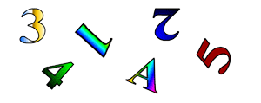 |  | 2.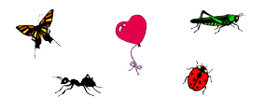

Задачи на поиск недостающих фигур
Из пронумерованных фигур выбрать ту, которую можно поместить вместо знака вопроса.
Задание № 1 | Задание № 2 | Задание № 3
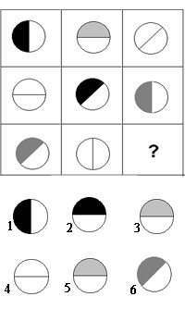 | 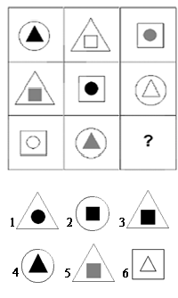 | 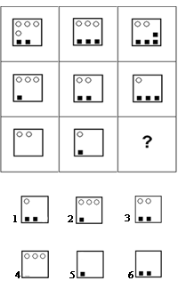

Задачи на количественные и качественные соотношения предметов
1. Покажи на картинке самое большое, маленькое дерево.
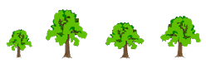
2. Какая рыбка плывет глубже других?
3. Покажи самый короткий, длинный карандаш.
4. Покажи картинку, на которой зеленый кубик находится впереди синего кубика.

Счет в пределах 10
Задание 1.
Попросите ребенка посчитать, сколько предметов на картинке и раскрасить кружок с нужной цифрой.
1.
2.
Задание 2.
Сколько треугольников изображено на чертеже?
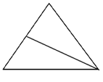
Задание 3.
а) Нарисуй столько зеленых кружочков, сколько ножек у стула.
б) Нарисуй столько синих палочек, сколько пальцев на левой руке.
в) Нарисуй четыре разноцветных треугольника.
г) Нарисуй красным карандашом семь кружков.
Задание 4.
а) Бабушка связала Свете две пары варежек. Сколько варежек связала бабушка?
б) В коробке лежали 4 кубика. Один кубик взяли. Сколько кубиков осталось в коробке?
в) Купили 3 булочки с изюмом и 1 булочку с повидлом. Сколько булочек купили?
г) В корзине сидят котята. У всех котят 5 пар ушек. Сколько котят в корзине?

